**NEO G WARS**

SUMÁRIO EXECUTIVO

A proposta do jogo consiste em uma guerra entre Robôs e Aliens, na qual cada jogador controla um dos robôs disponíveis no jogo e tem que derrotar todos os aliens que aparecem a cada wave¹. Ao final de cada wave os jogadores podem retornar a base para recuperar os danos causados durante a batalha e comprar itens, que fornecem ao jogador atributos e/ou habilidades especiais. Os itens podem ser comprados com os cristais, que são adquiridos ao derrotar um inimigo, além disso, a base fornece uma quantia de X cristais por segundo a cada jogador por extrair os cristais das profundezas do solo. A cada X waves aparece um boss² para ser derrotado. O boss derrotado confere ao jogador, além de cristais, um item especial que não está disponível para compra. Ao derrotar X waves o jogador completa a fase e para o próximo planeta.

Cada robô disponível para ser controlado pelo jogador, tem atributos próprios e uma habilidade especial referentes a sua classe. Existem três tipos de classes de robôs: Heavy, Light e Blast. Os Heavy Robots são robôs de força e resistência, normalmente possuindo mais Pontos de Physical Structure e Power nos atributos. Os Light Robots são robôs de velocidade, tanto de ataque quanto de movimento, normalmente possuindo mais pontos de Speed, Move Speed e Atack Speed nos atributos. Os Blast Robots são robôs que utilizam mais cargas de energia para atacar, normalmente possuindo mais pontos de Energy e Charge nos atributos. Os robôs também podem ser divididos em outra duas sub-classes: melee e shooter. Os melees utilizam-se de armas de ataque corpo-a-corpo e os shooters utilizam armas de ataque a distância. Isso não impede que um robô melee tenha uma habilidade ou utilize um item que lhe forneça uma habilidade de ataque a distância. Os atributos que os robôs possuem são: Physical Structure (HP, Vitalidade, pontos de vida), Energy(MP, mana), Power (força), Speed (agilidade), Charge (inteligência), Damage, Armor (armadura), Move Speed e Atack Speed. Os atributos podem ser alterados no decorrer do jogo a medida que o jogador vai subindo de nível. Para subir de nível o jogador deve derrotar os inimigos e com isso ganhar pontos de experiência. Cada inimigo derrotado da uma quantia X de experiência para o jogador.

Os aliens, inimigos a serem derrotados pelos jogadores, podem ser melees ou shootes e podem tamém apresentar habilidades especiais.

Para fechar o jogo o jogador deve derrotar todas as waves de 5 planetas. (Não sei se fecharei o jogo realmente com 5 planetas, é só para ter um fechamento por enquanto).

wave¹ - é um turno ao qual aparece um numero determinado de inimigos a serem derrotados.

boss² - é um inimigo muito mais forte que os inimigos que apareceram nas waves anteriores que aparecem a cada X waves derrotadas.

GÊNERO

Survival Alien em terceira pessoa.

TEMÁTICA

O jogo se passa em um futuro aonde a base da energia e economia humana vem de cristais encontrados em determinados planetas. Grande parte desses planetas são habitados por aliens extremamente perigosos. Para fazer a defesa das bases mineradoras e garantir que os cristais sejam extraídos com sucesso, os humanos contam com os G.O.D.'s, módulos de defesa de alta tecnologia dotados de alto armamento bélico.

Lista de personagens (em construção):

Os G.O.D.'s, Great Order Defense, levam o nome em homenagem aos grandes deuses de diversas mitologias:

DarkAngel - Primeiro G.O.D. criado ainda para fins de testes, por isso não leva nome de um deus.

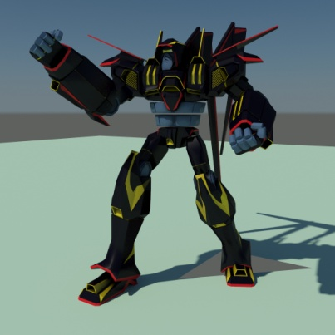

Os aliens:

HellWorm - uma minhoca rastejante com uma boca coberta de dentes que come tudo o que encontra pela frente. Aparece na primeira wave do primeiro planeta.

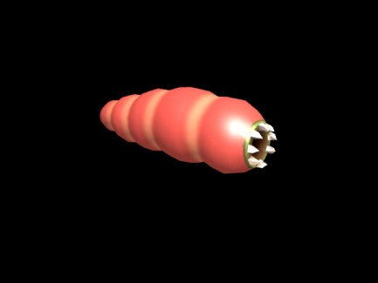

OBJETIVO E PROGREÇÃO

Primário - Eliminar todos os aliens de todas as waves de cada planeta.

Secundário - conseguir os melhores itens para cada tipo de G.O.D. utilizado.

FUXOGRAMA

LEVEL DESIGN